Trịnh Duy Hưng MSSV: 1913652

**Bài 1:**

Single cycle = thời gian thực thi lệnh dài nhất (load)

= 150 + 100 + 100 + 150

= 500 (ns)

Multi cycle = max (I-Mem, Regs, ALU, D-Mem, Regs)

= 150 (ns)

Pipeline cycle = max (I-Mem, Regs, ALU, D-Mem, Regs)

= 150 (ns)

CPI single = 1

Time single = 203 * 500 = 101 500 (ns) ( Tổng cộng có 203 lệnh)

Time multi = 661 * 150 (661 chu kỳ)

= 99 150 (ns)

CPI pipeline = 1

Time pipeline = (5 + 203 - 1) * 150

= 31 050 (ns)

Speed up pipeline / single = 101500 / 31050 = 3,27

Speed up pipeline / multi = 99150 / 31050 = 3,19

Single cycle = 550 (ns)

Multi cycle = max (I-Mem, Regs, ALU, D-Mem, Regs)

= 150 (ns)

Pipeline cycle = max (I-Mem, Regs, ALU, D-Mem, Regs)

= 150 (ns)

CPI single = 1

Time single = 203 * 550 = 111 650 (ns) ( Tổng cộng có 203 lệnh)

Time multi = 661 * 150

= 99 150(ns)

CPI pipeline = 1

Time pipeline = (5 + 203 - 1) * 150

= 31 050 (ns)

Speed up pipeline / single = 111650 / 31050 = 3,60

Speed up pipeline / multi = 99150 / 31050 = 3,19

**Bài 3:**

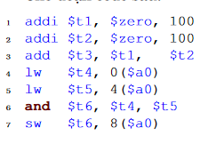

a)

Lệnh 3 phụ thuộc lệnh 2 và 1.

Lệnh 6 phụ thuộc lệnh 5 và 4.

Lệnh 7 phụ thuộc lệnh 6.

b)

1 12345

2 12345

3 1__2345

4 12345

5 12345

6 1__2345

7 1__2345

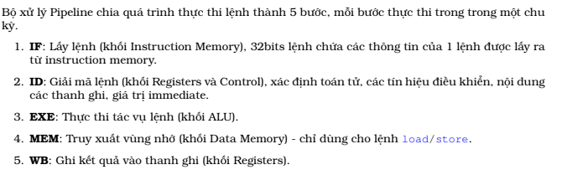

2 stall giữa lệnh 2 và lệnh 3.

2 stall giữa lệnh 5 và lệnh 6.

2 stall giữa lệnh 6 và lệnh 7.

=> cần 6 stall

c)

Nếu giải quyết data hazard bằng phương án forwarding thi ta sẽ chỉ còn 1 stall ở giữa lệnh 5 và 6.



d)

Giống như câu c.

Sắp xếp code lại như thứ tự sau:

Chỉ còn lại 1 stall giữa 6 và 3.

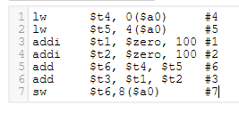

(4) → (5) → (1) → (2) → (6) → (3) → (7).

**Bài 2:**

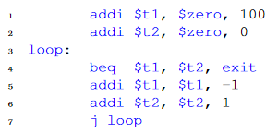a)

Dòng lệnh 4 phụ thuộc lệnh 1 và 2.

Dòng lệnh 6 phụ thuộc dòng lệnh 4.

b)

1. 12345
2. 12345
3. 1__2345
4. 12345
5. 1_2345 (loop 50 lần)
6. 12345

Vậy có tất cả 2 + 1 * 50 = 52 stall.

c)

Forwarding sẽ làm mất đi 2 stall đầu tiên nên sẽ còn lại 50 stall.

d)

Giống như câu c.

e)

Code trên đã tối ưu nhất nên ta giữ nguyên, không thay đổi.